
UNIVERSITAS INDONESIA
PROGRAM VOKASI

Ujian Akhir Semester
Semester Gasal 2014/20152
Program Studi : Akuntansi
Matakuliah : Matematika Keuangan
Hari/Tanggal : Selasa, 9 Desember 2014
Waktu : 120 menit
Pengajar : Heri Yuliyanto
Sifat Ujian : Closed book

Petunjuk : Kerjakan 4 dari 5 soal di bawah ini.

Soal 1
Pada 1 Januari 2014, PT Adira membeli obligasi Rp 1.000.000.000 yang membayarkan bunga setiap tanggal 1 Januari dan 1 Juli. Pada tanggal 11 Juni 2014 obligasi tersebut dijual ke tuan Acong dengan harga 110,5. Berapa uang yang diterima PT Adira dari hasil penjualan obligasi, jika obligasi tersebut memberikan kupon 10% pertahun?

Soal 2
Anda adalah seorang investor yang ingin membeli membeli obligasi sebesar Rp 1.000.000.000,-. Ada dua obligasi senilai Rp 1.000.000.000,- yaitu obligasi PT ABC dan PT XYZ. Kedua obligasi ini mempunyai risiko dan jatuh tempo yang sama yaitu 5 tahun lagi. Jika obligasi PT ABC membayar kupon J2= 12% pada harga 92, 025 dan obligasi PT XYZ memberikan kupon J2=15% dengan harga 110,55, mana diantara kedua obligasi tersebut yang lebih menarik untuk dibeli?

Soal 3.
Anton akan menerima uang selama 20 bulan sebesar Rp 10.000.000,- yang naik sebesar 5% setiap bulan. Jika penerimaan pertama dimulai 10 bulang lagi dan tingkat bunga yang relevan J12=12%, hitunglah nilai yang diterima Antan pada saat ini!

Soal 4
Hutang sebesar Rp 50.000.000,- akan dilunasi sebanyak 4 kali dimulai pada saat transaksi. Jika pembayaran dilakukan setiap tahun dan bunga yang relevan adalah 6% p.a., buatlah tabel amortisasi hutangnya!

Soal 5
Amir mendapatkan pipnjaman dari Bank IIP sebesar Rp 100.000.000 yang mensyaratkan pelunasan pinjaman tersebut dilakukan dengan menggunakan metode dana pelunasan yang akan jatuh tempo 5 tahun. Jika pinjaman tersebut berbunga sederhana 12% p.a. yang dibayarkan setiap 6 bulan dan pembayaran dana pelunasan memperoleh bunga 10% p.a. yang dihitung setiap tiga bulan, hitunglah:
- Jumlah pembayaran enam bulan.
- Jumlah dana pelunasan (sinking fund) setelah 1 tahun.
- Hitunglah nilai buku pinjaman (saldo hutang) pada akhir tahun ke 2.

Rangkuman Formula:

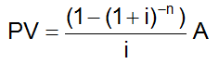 | 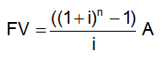 | S= (P +i)^{n}
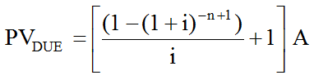 | 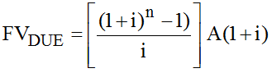 | 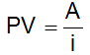
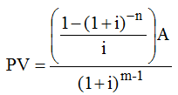 | 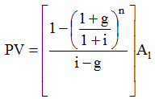 | 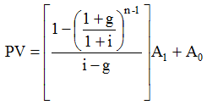
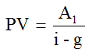 | 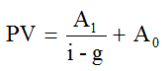 | 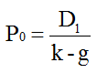
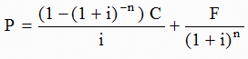 | 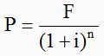 | 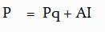
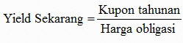 | 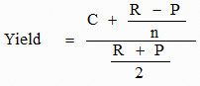 | 